Ohje: Oppilaiden tehtävänä on valita yksi kouluateria, jonka alkuperän aikovat selvittää. Oppilaille annetaan maailmankartta, Suomen kartta ja oman maakunnan (Pohjois-Karjalan) kartta. Karttoihin oppilaat merkitsevät reitin, jota pitkin kouluruoka tulee koululle. Ohessa on yksi viikko erään koulun ruokalistasta ja listaus, mistä mikäkin raaka-aine tulee.
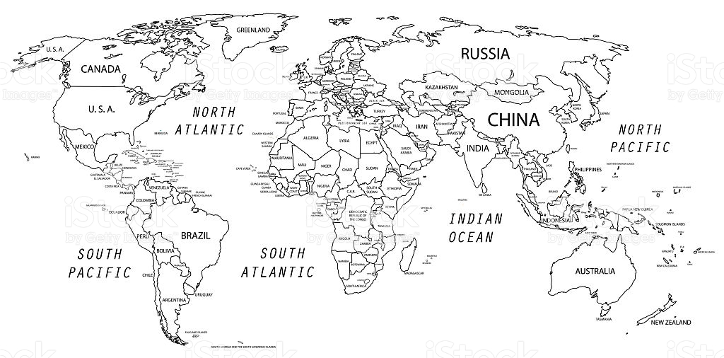
Esimerkkejä kartoista:

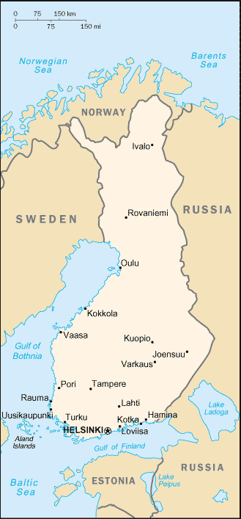
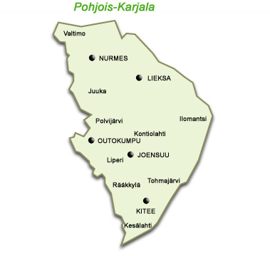

Esimerkki (Joensuussa) kouluruokailuviikko ja listaus raaka-aineista:

Perjantai:
- liha: kotimainen
- linssit: kotimainen
- juurekset: paikallinen
- peruna: paikallinen
- porkkanaraaste: paikallinen
- maitotuotteet: kotimainen
- Ruoka itsessään valmistetaan Tikkamäen tai Siilaisen ravintokeskuksessa. Ruoanlaitossa suositaan lähiseudun tuottajien tuotteita ja luomua, kun se on mahdollista.

